第一次课后作业
三副图都是使用的豆包生成。
第一幅图提示词：你是一位生图高手，请你用 AI 帮我生成一个图，一只的橘猫懒洋洋的躺在沙滩椅上晒太阳，猫和椅子的方向在图片中朝右位置。沙滩椅它的是木质的，靠背和坐椅都是蓝色布质。橘猫戴着个一幅黑色的墨镜，懒洋洋的躺在椅子上。沙滩边不要有其它装饰，沙滩边海水和沙子分隔线分明，蓝色的海面平静无波澜。
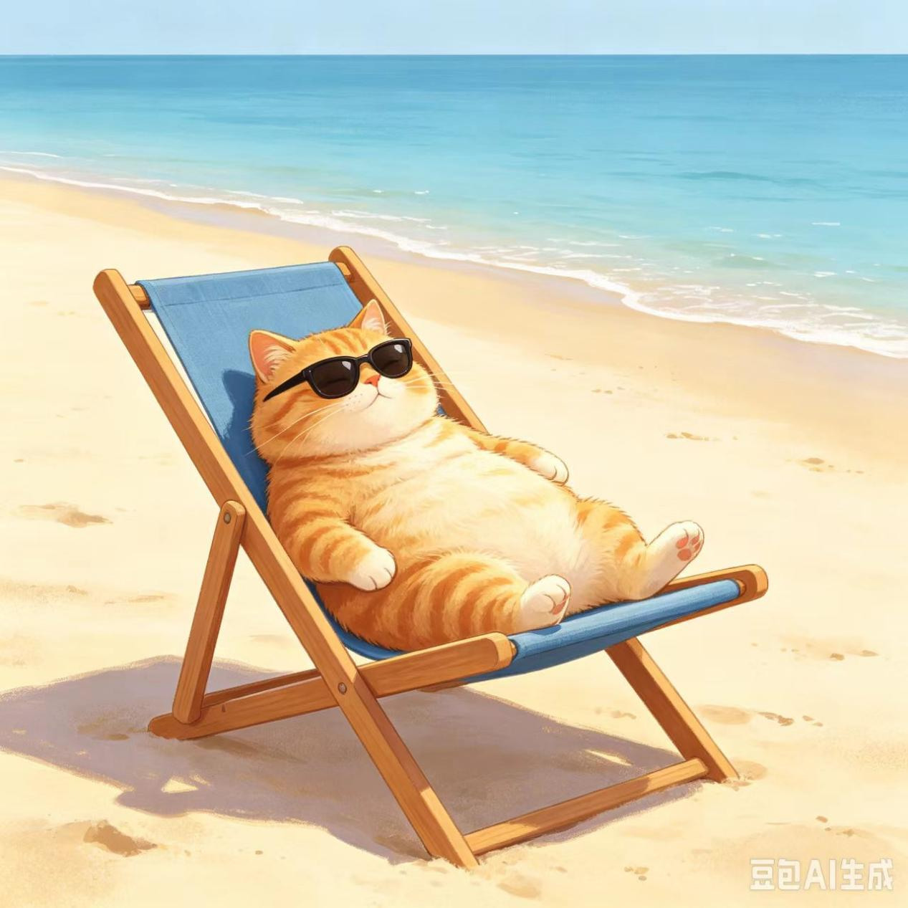

第二幅图提示词：请帮我生成一个橡皮泥的简简约图画，内容是一只兔子手里拿着一个蓝色的水壶在浇花，小兔的穿着，戴着一个绿色的帽子，两只耳朵在竖在帽子外面，然后脖子上围了一个红色的毛线围巾，穿着一双黄色的靴靴子。小兔左边是三颗郁金香花，三颗花朵是都是粉色的，每朵花里有一个树干两片树叶都是用橡皮泥捏的。每棵花下都有棕色的泥土，整个地面了蓝绿色，后面墙上有一个简单的橡皮泥捏的太阳和一朵白云。太阳在右边，白云在左边。
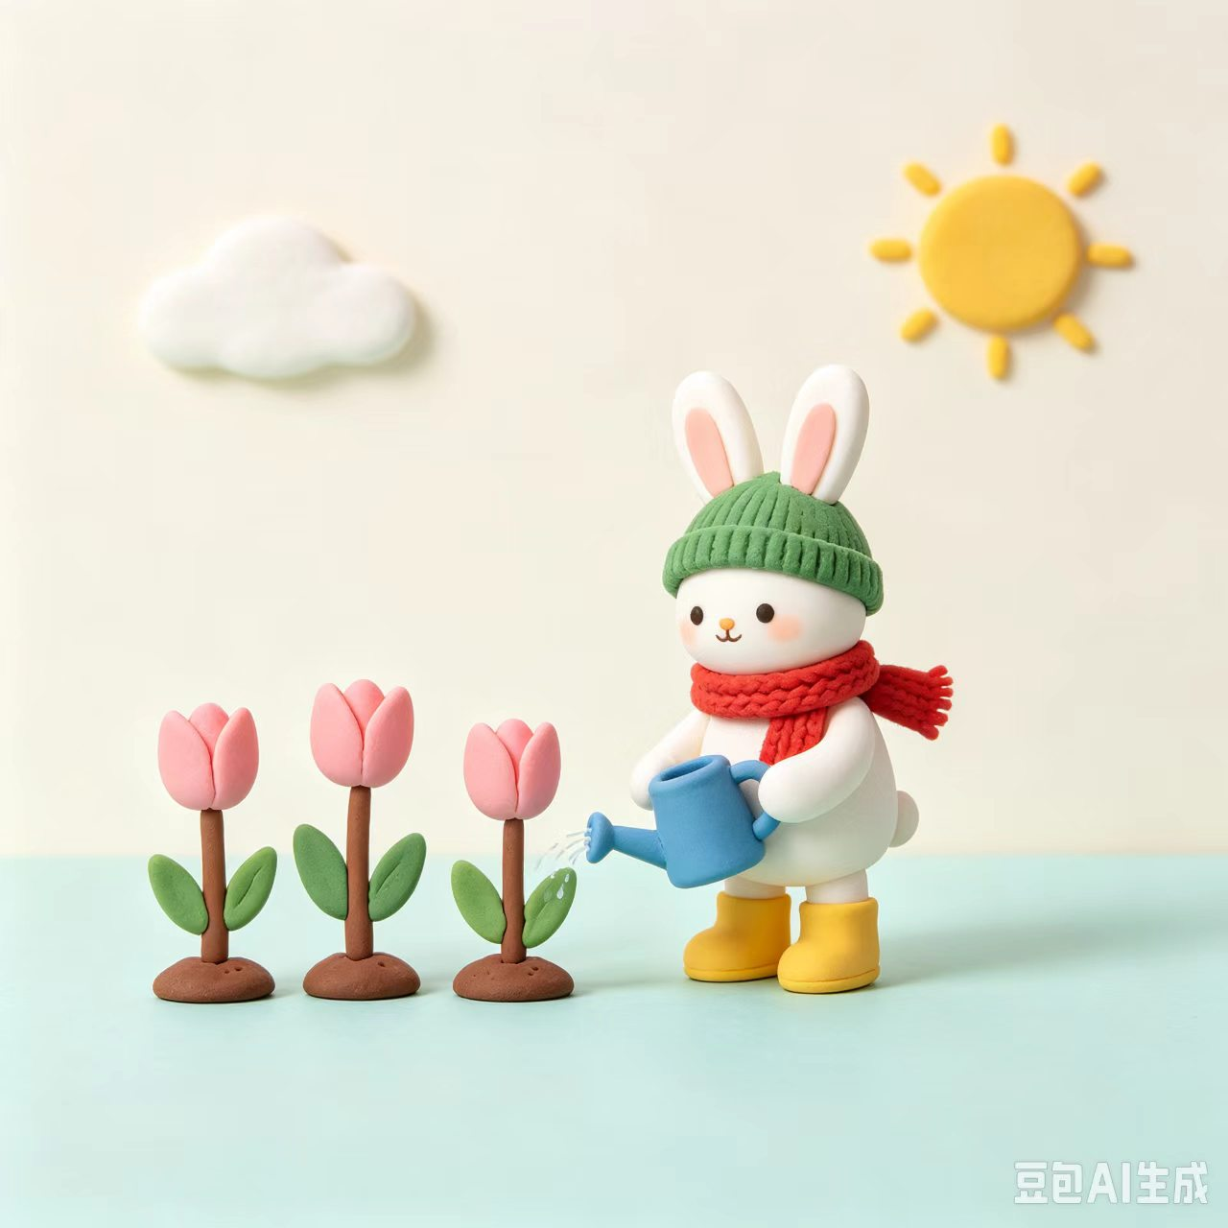

第三幅图提示词：请你帮我制作 9 月 1 号全国震撼上映的一部电影，叫《一飞冲天》，片名放在图片下面，最上面小号字标注开学大电影。然后图片当中是主要是三只卡皮巴拉在校园跑道上，一起朝向右前方。中间一只卡皮巴拉背着黄色的棕黄的书包，戴着红领巾，右手拿着一支笔和左手拿着一本本子坐在一个刚刚发射的的火箭上面，火箭的身体是白色的，头和三个尾翼是红色的。左边一只卡皮巴拉戴着一个厚厚有厚镜片的眼镜，手里举着一面小旗，右边的一只卡皮巴拉背着一个墨绿色的书包，手里是把考试卷给抛散在空中。远处是教学大楼和旁边的树。



